## 新时代教师职业师德师风素养能力提升项目

## 培训指南

**亲爱的老师：**

## 您好！欢迎您加入本次研修，请您务必仔细研读本次培训的安排及考核要求，以免影响您的考核成绩。

一、培训安排

**学习操作说明：**

（1）培训时间：**2022年10月22日～2022年11月20日；**

（2）学习网址：**22qpsd.study.teacheredu.cn**

注意：建议使用系统Microsoft Edge/Google Chrome浏览器复制网址访问



（3）登陆用户名：**教师本人师训编号；密码：师训编号后六位。**

**例如：用户名：1400002222111 密码：222111**

①项目首页，输入用户名，**密码快速登录，无需注册；**

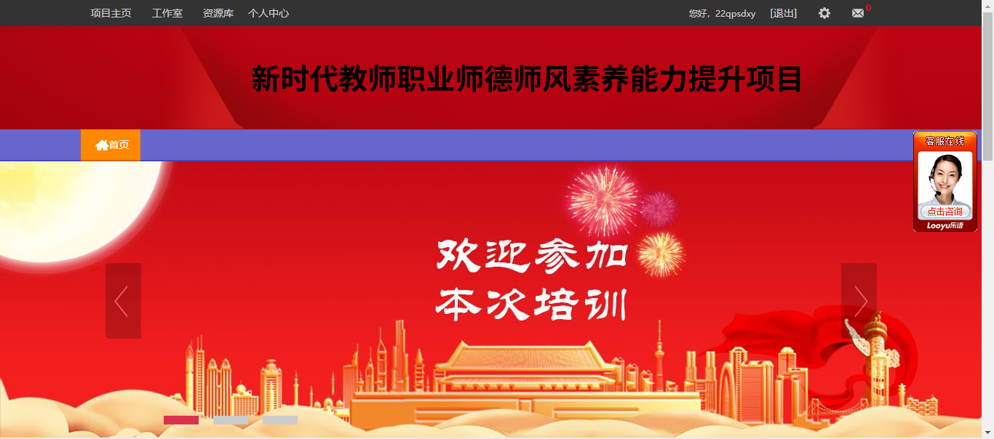

②进入学员工作室,进行课程看课学习、研讨交流发贴回贴、研修作业查看提交，以及查看学习成绩；

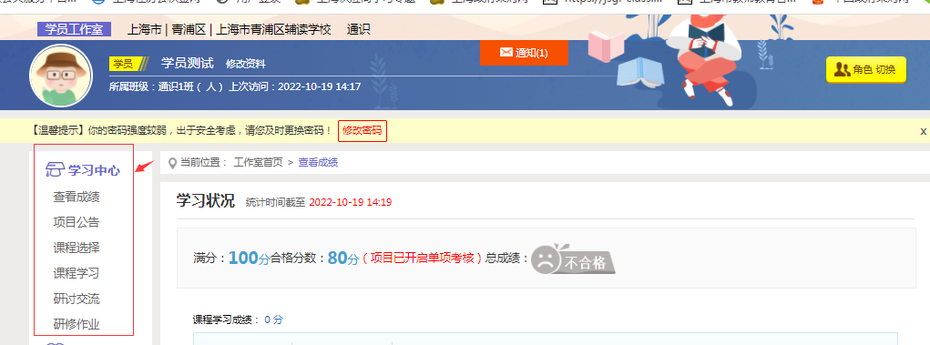

二、考核要求

**考核内容分为：课程学习时间、研讨交流、研修作业三部分；**

**考核满分为100分，80分及以上为合格（要求各考核项均有得分，任一考核项得分为0则总考核为不合格）。**

|  |  |  |  |
| --- | --- | --- | --- |
| **课程套餐**  **三个套餐任选一套课程学习**  **（三选一学习）** | **考核要求（三项任务合格要求）** | | |
| **课程学习**  **(先选课再学习）** | **研讨交流** | **研修作业**  **（二选一作答）** |
| 选学【**套餐一**】理解政策法规，坚定理想信念 | 学习套餐下课程  **子课及章节进度条100%学完，课程有效学时累计400分钟。** | 发主题贴或回复贴，得10分。  **主题贴4分/个，回复2分/个。** | 任选一个作业题目完成提交。  **真实感受及认识，无抄袭现象，字数要求为500字以上。** |
| 选学【**套餐二**】加强师德修养，争做“四有”好教师 |
| 选学【**套餐三**】传承传统文化，涵养深厚师德 |

三、答疑咨询与服务

在您培训过程中，教师教育网将会为您提供全方位的技术支持以及教学教务管理服务，如您遇到问题，欢迎通过项目主页客服在线与服务热线与我们联系。

**远程课程班主任：**黎老师**021-62298865** ；QQ咨询服务群**：455568953**

**温馨提示：**本课程支持手机看课：手机应用市场下载名称为“师学宝”APP，帐号密码与电脑端一致，具体操作见项目平台公告发布的操作指南。最后祝您研修愉快，圆满完成学习任务！

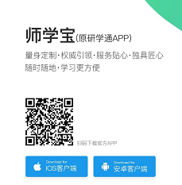

培训承办：教师教育网

2022年10月19日